**II. DIAGRAM HUBUNGAN ANTAR ENTITAS**

***ENTITY RELATIONSHIP DIAGRAM (ERD)***

# A. TUJUAN PRAKTIKUM

1. Siswa mampu memahami ERD dan notasinya
2. Siswa mampu menyelesaikan permasalahan ERD yang diberikan.
3. Siswa mampu merancang ERD sederhana.

# B. DASAR TEORI 1. PENGERTIAN ERD

Entity-Relationship Model adalah model untuk mendeskripsikan isi suatu basis data dalam bentuk entitas, atribut, dan relationship antar entitas. ER Model ini diperkenalkan pada tahun 1976 oleh P.P. Chen. ER Model terdiri objek-objek dasar berupa entitas yang dapat merepresentasikan data yang ada. Dimana entitas tersebut memiliki suatu atribut dan dapat berhubungan dengan entitas lain melalui relationship. Fungsi dari model ini sendiri yaitu untuk menjembatani objek-objek nyata dengan basis data.

Apabila kumpulan entitas dalam ER Model telah dihubungkan secara lengkap dengan atribut dan relasinya, maka akan didapatkan Entity Relationship Diagram (ERD). Dimana ERD itu sendiri adalah diagram yang menggambarkan strutkur entitas dan hubungan antar entitas tersebut, untuk menggambarkannya digunakan beberapa notasi dan simbol. Berikut ini adalah notasi-notasi yang terdapat dalam Entity Relationship Diagram (ERD).

# 2. NOTASI ERD

|  |  |  |
| --- | --- | --- |
| No | Simbol/Notasi | Arti |
| 1 |  | Entity Type (Strong Entity) |
| 2 |  | Weak Entity |
| 3 |  | Relationship |
| 4 |  | Identifying Relationship |
| 5 |  | Attribute (Simple) |
| 6 |  | Key Attribute |
| 7 |  | Multivalued Attribute |
| 8 |  | Composite Attribute |
| 9 |  | Derived Attribute |

Berikut ini adalah penjelasan dari notasi-notasi yang digunakan di ERD.

1. **Entitas (Entity)** adalah objek atau hal spesifik yang dapat diidentifikasi dalam lingkungan pemakai yang kemudian direpresentasikan dalam database. Simbol dari entitas ini biasanya digambarkan dengan bentuk persegi panjang. Ada dua jenis entitas yakni:
   * **Strong entity** (entitas kuat) merupakan entitas yang mandiri, yang keberadaannya tidak bergantung pada keberadaan entitas yang lainnya. Entitas kuat selalu memiliki karakteristik yang unik disebut identifier (sebuah atribut tunggal atau gabungan atribut-atribut yang secara unik dapat digunakan untuk membedakannya dari entitas kuat yang lain).
   * **Weak entity** (entitas lemah) merupakan entitas yang keberadaannya sangat bergantung pada keberadaan entitas yang lainnya. Entitas lemah tidak memiliki identifier sendiri. Entitas lemah tidak memiliki arti apa-apa tanpa kehadiran entitas di mana mereka bergantung. Entitas yang di mana entitas lemah bergantung dinamakan identifying owner. Secara umum, dalam diagram ER entitas lemah memiliki atribut yang berperan sebagai partial identifier (identifier yang berfungsi secara sebagian).

1. **Atribut (Attribute)** adalah sifat atau karakteristik yang digunakan untuk mendeskripsikan sebuah entitas. Contoh: Entitas siswa mempunyai atribut NIS, nama, jenis kelamin, tanggal lahir, dan sejenisnya yang mencirikan bahwa dia siswa. Isi data dari atribut ini hanya boleh diisi dengan 1 data. Setiap siswa hanya memiliki 1 NPM, 1 Nama, 1 Alamat. Simbol dari atribut ini biasanya digambarkan dengan bentuk oval. Ada beberapa jenis atribut yakni:
   * **Simple Attribute** (Atribut biasa) merupakan atribut yang memiliki nilai pasti dan tidak ganda. Misalnya: bagi setiap siswa yang di kuliah di satu kampus, mereka hanya memiliki satu atribut NIS, jenis kelamin, dan sebagainya yang tidak bernilai ganda.
   * **Composite Attribute** (Atribut gabungan) merupakan atribut yang memiliki nilai gabungan dari beberapa atribut lainnya. Misalnya: nama bisa terdiri dari nama depan, nama tengah dan nama belakang atau alamat yang bisa terdiri dari jalan, nomor, kecamatan, kota.
   * **Multi-valued Attribute** (Atribut bernilai ganda) merupakan atribut yang memiliki nilai bisa lebih dari satu. Misalnya: no handphone yang dimiliki entitas siswa, bisa saja satu siswa memiliki lebih dari satu no hanphone.
   * **Derived Attribute** merupakan atribut yang nilainya dapat diperoleh dari nilai atribut lain. Misalnya: umur bisa menjadi atribut untuk seorang manusia, tetapi umur tersebut hanya dapat diperoleh, jika terdapat atribut tanggal

lahir. Maka, umur adalah derived attribute yang nilainya bisa didapatkan dari kalkulasi tanggal lahir.

* + **Key Attribute** merupakan atribut yang memiliki nilai unik. Di mana nilai tersebut tidak berubah-ubah, seperti NIS, ID pegawai, dan sejenisnya. Key attribute juga tidak bisa bernilai NULL. Untuk atribut jenis ini, masih ada kemungkinan untuk menjadi composite attribute. Kemudian, untuk setiap entitas bisa saja memiliki lebih dari satu Key attribute. Contohnya, taksi yang memiliki nomor taksi dan plat mobil yang unik.

# c) Relasi (Relationship)

Merupakan hubungan yang terjadi antar satu atau lebih entitas. Relasi digambarkan dengan notasi belah ketupat. Ada jenis relasi rekursif dimana relasa ini menghubungkan satu entitas ke entitas itu sendiri.

# 3. KARDINALITAS

Merupakan derajat yang menunjukkan jumlah maksimum entitas yang dapat berelasi dengan entitas pada himpunan entitas yang lain. Macam-macam kardinalitas, misalkan hubungan antara entitas A dan B:

* **Satu ke satu (one to one),** maksudnya adalah setiap anggota entitas A hanya boleh berhubungan dengan satu anggota entitas B, begitu pula sebaliknya.

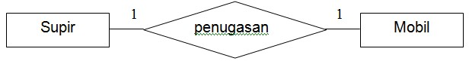

* **Satu ke banyak (one to many),** maksudnya adalah setiap anggota entitas A dapat berhubungan dengan lebih dari satu anggota entitas B tetapi tidak sebaliknya.

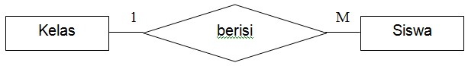

* **Banyak ke banyak (many to many),** maksudnya adalah Setiap anggota entitas A dapat berhubungan dengan banyak anggota entitas B dan sebaliknya.

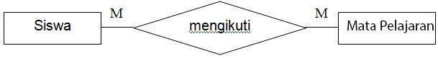

# 4. TAHAP PEMBUATAN ERD

Setelah kita mengetahui dasar-dasar ERD, kita akan belajar bagaimana tahapan membuat ERD. Berikut tahapan pembuatan ERD:

1. Mengidentifikasi entitas yang terlibat
2. Menentukan atribut setiap entitas
3. Menentukan nama relasi antar entitas (di kelompokkan, misal: menyewa, mempunyai)
4. Menentukan atribut setiap relasi (menyewa : tgl sewa, tgl kembali)
5. Menentukan kardinalitas adalah hubungan one to many, many to many

Contoh gambar ERD bisa dilihat di bawah ini.

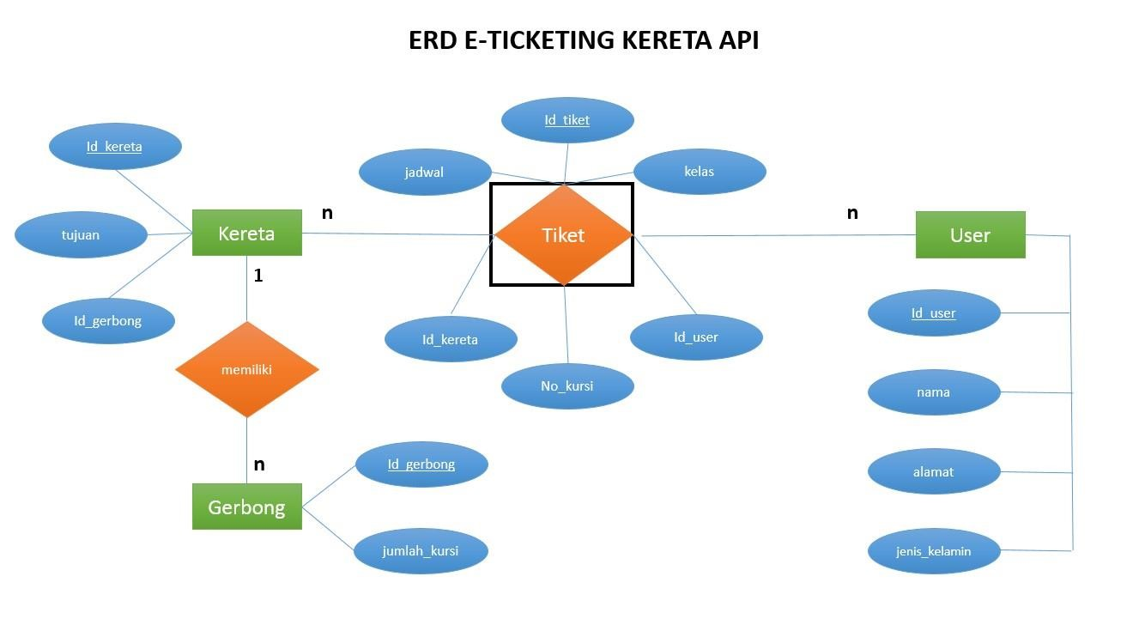

# C. LATIHAN

Buatlah ERD beserta kardinalitasnya berdasarkan himpunan berikut ini:

1.

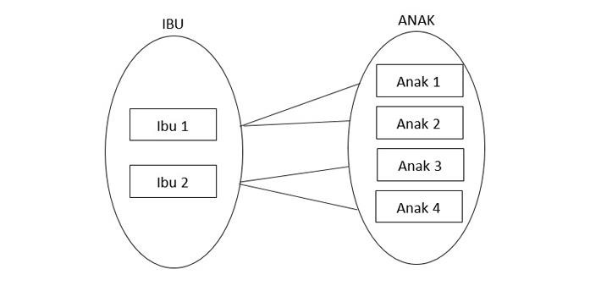

2.

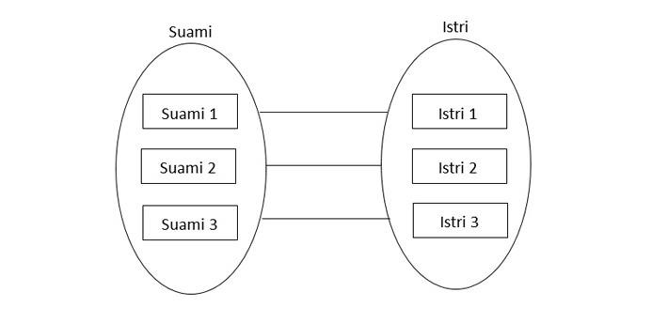

3.

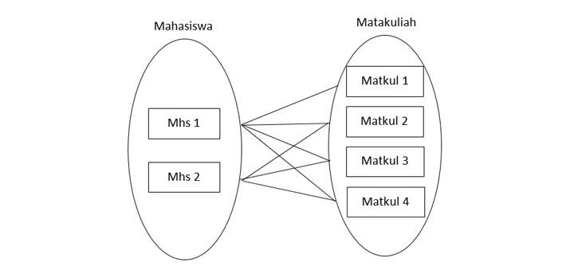

# D. TUGAS

Buatlah ERD beserta kardinalitasnya tantang aplikasi “**Toko Swalayan**” jika diketahui”

Entitas : Member, Barang, Supplier, Karyawan

Relasi: Penjualan dan Pembelian